**שלב 6 - הוספת צבע ו"חומר" לגופים, הוספת מקורות אור, מימוש מודל פונג פשוט**

לפני הכל נקפיא את השלב הקודם באתר **github** ע"י יצירת **branch** חדש בשם **recitation5**. לאחר מכן נוודא שענף ברירת המחדל נשאר **master**.

***נ.ב.1*** *אין לבנות בנאי ברירת מחדל, בנאי העתקה, והעמסת* ***equals*** *במחלקות של השלב הזה, אלא אם נאמר אחרת במפורש.*

***נ.ב.2*** *חובה להקפיד על תיעוד בפורמט* ***javadoc*** *לכל המחלקות והפעולות החדשות ולעבוד ע"פ הסדר כפי שנלמד בקורס!*

***נ.ב.3*** *השלב ניתן לשבועיים* ***אך שימו לב****: השלב כולל הרבה "עבודה שחורה" של refactoring וממש לא כדאי להתעכב עם העבודה עליו אלא להתחילו ולהתקדם כמה שיותר מהר!*

**שלב 1 - הכנות**

קודם כל ניקח מתיבת ההגשה מודולים של בדיקות לכל החלקים של השלב ונשים אותם בחבילת **unitests**: בדיקה בסיסית עם צבעי גופים, בדיקות מקורות תאורה עם זוג משולשים ועם ספרה.

**שלב 2 – הוספת צבע לגופים גאומטריים**

1. נהפוך את האינטרפייס **Geometry** למחלקה אבסטרקטית:
   1. נשנה **interface** ל-**abstract class** ונשנה את הקשר לממשק **Intersectable** מ-**extends** ל-**implements**
   2. נוסיף להצהרה של הפעולה **getNormal** הרשעה **public** ומילת מפתח **abstract**
   3. נוסיף בתחילת המחלקה שדה בשם **_emmission** מסוג **Color** עם הרשאה **protected**
   4. נוסיף פעולת מאחזרת (גטר) עבור השדה החדש – כמובן עם תעוד מתאים בפורמט **javadoc**
   5. נוסיף בנאי עם פרמטר מסוג **Color** עבור אתחול השדה החדש
   6. נוסיף בנאי ברירת מחדל שיפעיל את הבנאי הנ"ל עם צבע שחור – **Color.BLACK**
   7. נשנה בכל המחלקות שהצהירו על מימוש הממשק (**Plane**, **Polygon**, **RadialGeometry**) מ-**implements** ל-**extends**
2. נוסיף מחלקת עזר פנימית סטטית בשם **GeoPoint** בתוך ממשק **Intersectable**:
   1. נוסיף את המחלקה בצורה הבאה:

**public** **static** **class** GeoPoint {

**public** Geometry geometry;

**public** Point3D point;

}

* 1. נוסיף לפני המחלקה הזו תיעור בפורמט **javadoc**
  2. נוסיף בתוך המחלקה בנאי המקבל שני פרמטרים עובר אתחול של שני השדות, וכמובן נוסיף תיעוד לבנאי בפורמט **javadoc**
  3. נוסיף למחלקה העמסת הפונקציה **equals** לפי הכללים כמו בשלבים הראשונים במחלקות בחילה **primitives**, שתבדוק שההשואה מתבצעת על אותו גוף גאומטרי והנקודות זהות
  4. נשנה את סוג הערך המוחזר מהפונקציה **findIntersections** ל-**List<GeoPoint>**
  5. נשנה בהתאם גם בחתימות וגם בתוך הקוד בכל המימושים של הפונקציה במחלקות הממשות את הממשק – גם **Geometries** וגם במחלקות הגאומטריות הבסיסיות (בהן בשדה הגאומטריה באוביקט המוחזר יושם ערך **this**) בהתאם.
  6. במחלקות המצולע (הפוליגון) והמשולש חובה לעדכן את השדה **geometry** באובייקט שהתקבל במקור מהמישור שקשור למצולע\המשולש לערך **this**
  7. נשנה בהתאם את הפעולות והקוד שלהן במחלקת **Render**: בקוד של **rendereImage**, בפעולות **getClosestPoint** ו-**calcColor**, נוסיפ בתחילת המודול הזה ייבוא:

**import** geometries.Intersectable.GeoPoint;

* 1. נעדכן בהתאם את כל הטסטים של חיתוכי קרן עם גאומטריות, כמו כן בטסטים של אינטגרציית קמרה עם חיתוכים

1. לכל הגאומטריות הבסיסיות נוסיף בנאי שמקבל את הצבע של האוביקט בנוסף לפרמטרים, כמובן נוסיף תיעוד לבנאי החדש בפורמט **javadoc**

**נ.ב.** נקפיד על העיקרון **DRY** ולא נשכפל את הקוד של הבנאים אלא נפעיל מבנאי אחד את הבנאי השני

1. נעדכן את הפונקציה **calcColor** במחלקת **Render** כך שתוסיף את הצבע של האובייקט לצבע הנקודה
2. נריץ את הטסט הבסיסי הצבעוני ונבדוק שהתמונה מתאימה לציפיותינו

**שלב 3 – הוספת צבע לגופים גאומטריים**

1. בחבילה **elements** נוסיף מחלקה אבסטרקטית חדשה בשם **Light** ללא הרשאה
   1. נוסיף למחלקה תיעוד בפורמט **javadoc**
   2. במחלקה נוסיף שדה בשם **_intensity** מסוג **Color** עם הרשאה **protected**
   3. נוסיף במחלקה בנאי המאתחל את השדה וגטר עבור השדה – עם תיעוד בפורמט **javadoc**
2. נשנה את הגדרת מחלקת **AmbientLight** כך שתירש מהמחלקה החדשה **Light**, נמחק מהמחלקה את השדה **_intensity** ופונקציית גטר שלו, נשנה את הבנאי כך שיפעיל את בנאי האב עם עוצמה סופית של תאורה סביבתית ($k_{A}∙I_{A}$) ונעדכן את התעוד שבמחלקה אם נדרש
3. בחבילה **elements** נוסיף ממשק בשם **LightSource** עם הרשאה **public**
   1. נוסיף לממשק תיעוד בפורמט **javadoc**
   2. נוסיף בממשק הגדרת שתי הפונקציות הבאות, נוסיף להן תיעוד בפורמט **javadoc**

**public** Color getIntensity(Point3D p);

**public** Vector getL(Point3D p);

1. בחבילה **elements** נוסיף מחלקות **DirectionalLight** ו-**PointLight** היורשות מ-**Light** וממשות את **LightSource**, כמו כן **SpotLight** שיורשת מ-**PointLight**
   1. במחלקות החשדות האלה נגדיר את השדות בהתאם לארכיטקטורה:

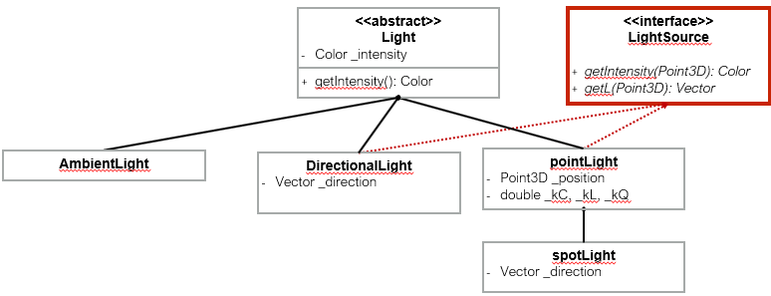

* 1. השדות במחלקות מורישות עם הרשאה **protected**, במחלקות אחרות – **private**
  2. לא נגדיר גטרים לשדות האלה
  3. לכל המחלקות נוסיף בנאי שיקבל בפרמטרים את הערכים לאתחול כל השדות
  4. לכל הבנאים נוסיף תיעוד בפורמט **javadoc**
  5. בכל המחלקות נממש את פונקציות הממשק הנ"ל ע"פ מה שנלמד בקורס ובמעבדה
  6. תזכורת – מימוש **getL** בתאורה כיוונית יחזיר את ערך כיוון התאורה
  7. במימושים חובה להקפיד על עקרונות עיצוב, כולל **DRY**

1. במחלקה **Scene** נוסיף שדה **_lights** מסוג **List<LightSource>**
   1. השדה יאותחל עם **new LinkedList<LightSource>()**
   2. לשדה נוסיף גטר עם תיעוד בפורמט **javadoc**
   3. לשדה נוסיף פעולה להוספת מקורות אור עם תיעוד בפורמט **javadoc**:

**public** **void** addLights(LightSource... lights) { … }

1. בחבילה **primitives** נוסיף מחלקה **Material** עם השדות כפי שהוגדר בקורס:

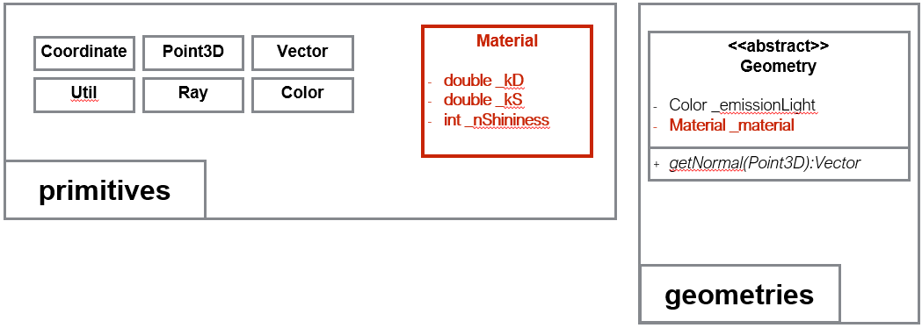

* 1. נוסיף למחלקה בנאי המקבל ערכים לאתחול כל השדות – עם תיעוד בפורמט **javadoc**
  2. נוסיף למחלקה גטרים לכל השדות – עם תיעוד בפורמט **javadoc**

1. נוסיף במחלקה **Geometry** שדה בשם **_material** מסוג **Material** הנ"ל עם הרשאה **protected**
   1. נוסיף פעולת מאחזרת (גטר) עבור השדה החדש – כמובן עם תעוד מתאים בפורמט **javadoc**
   2. נוסיף בנאי עם פרמטרים מסוג **Color** ו-**Material**
   3. בבנאים הקודמים שבמחלקה נפעיל את הבנאי החדש עם ערך **new Material(0, 0, 0)** עבור שדה החומר
   4. לכל הגאומטריות הבסיסיות נוסיף בנאי שמקבל את אובייקט החומר בנוסף לכל הפרמטרים הקודמים, כמובן נוסיף תיעוד לבנאי החדש בפורמט **javadoc**

**נ.ב.** נקפיד על העיקרון **DRY** ולא נשכפל את הקוד של הבנאים אלא נפעיל מבנאי אחד את הבנאי השני בהתאם

1. בפונקציה **calcColor** של **Render** נוסיף את הקוד המוסיף את השפעת מקורות האור על הנקודה שעבור מחושב הצבע ע"פ מודל פונג הפשוט – ע"פ הנלמד בקורס ובמעבדה
   1. נממש את כל פונקציות העזר שהשתמשנו ונוסיף להן תיעוד
2. נריץ את הטסטים שקיבלנו בתיבת ההגשה עבור בדיקות מודל פונג ונתבונן בתמונות שנוצרו, אם נגלה תופעות לא רצויות – נדבג ונתקן את הקוד שכתבנו
3. **במודול הטסטים של תאורה נוסיף שתי פעולות בדיקה עבור מקורות אור מרובים** (הכוללים את כל סוגי התאורה) – פעולה אחת עבור הכדור ופעולה השניה עבור זוג המשולשים תוך שינוי. עליכם לשנות את מיקומי מקורות האור מהטסטים המקוריים כך שתוכר השפעה משותפת של כל מקורות האור, כמו כן אליכם "לשחק" עם המקדמים ועוצמות על מנת לקבל תמונה משכנעת ומרהיבה הן עבור כדור והן עבור זוג המשולשים. אין לשנות את הפרמטרים של הכדור ושל המשולשים.

**שלב לבונוס**

ניתן לקבל בונוס של עד 2 נק' ע"י (1 נק' עבור כל אחת מהסעיפים):

* קבלת מקור תאורה ספוט עם אלומת עור צרה יותר ("צרות" האלומה מתכווננת ע"י פרמטר נוסף). רמז – הסתכלו על "צרות" ההבזק (קומפוננטה ספקולרית), הסעיף כולל שני טסטים של ספוט משופר – עבור הכדור ועבור זוג המשולשים כנ"ל
* השלמת השלב תוך שבוע אחד במקום שבועיים

בהצלחה!